Atoo-Sync GesCom – Debug avec Postman

- Activer les logs url dans les options avancées du logiciel Atoo-Sync GesCom
- Activer les xml
- Activer le mode debug dans le module Atoo-Sync GesCom du site web
Lancer l’export des factures manuellement.
Ouvrir le journal et récupérer le log url ainsi que le la valeur de pass=
Ouvrir Postman :
- Se positionner en POST et coller l’url
Dans l’onglet « Params » renseigner
- « Key » = cmd – « Value » = la commande contenu dans l’url
- « Key » = pass – « Value » = le mot de passe du test de connexion
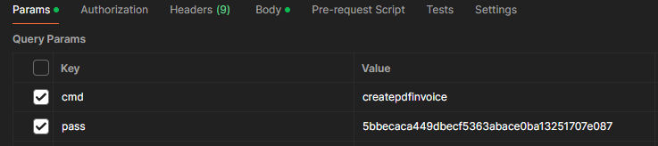
Dans l’onglet « Body » renseigner
« Key » = xml – « Value » = coller les données du .xml
